Noticias de Visión Cero de marzo de 2024
Zonas escolares de reducción de la velocidad
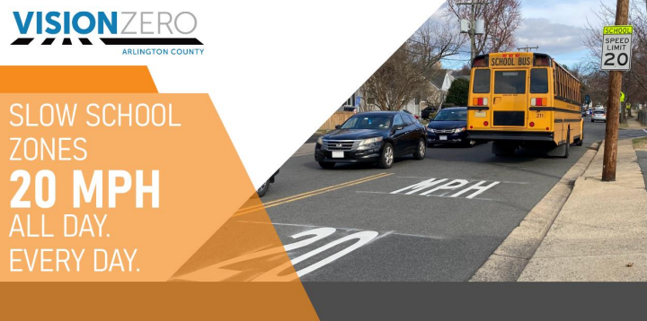
Zonas escolares de reducción de la velocidad a 20 MPH todo el día. Todos los días. El código del condado de Arlington exige límites de velocidad permanentes de 20 mph en calles del barrio dentro de 600 pies de un punto de acceso a la escuela. Estas zonas escolares están marcadas con señales y en el pavimento en todo el condado y se hacen cumplir las 24 horas del día, los 7 días de la semana (incluso los fines de semana y durante el verano). Obtenga más información sobre cómo puede mantener a salvo a nuestros hijos en el Sitio web de Visión Cero.

Ya se está instalando la Fase 3 de las Zonas escolares de baja velocidad

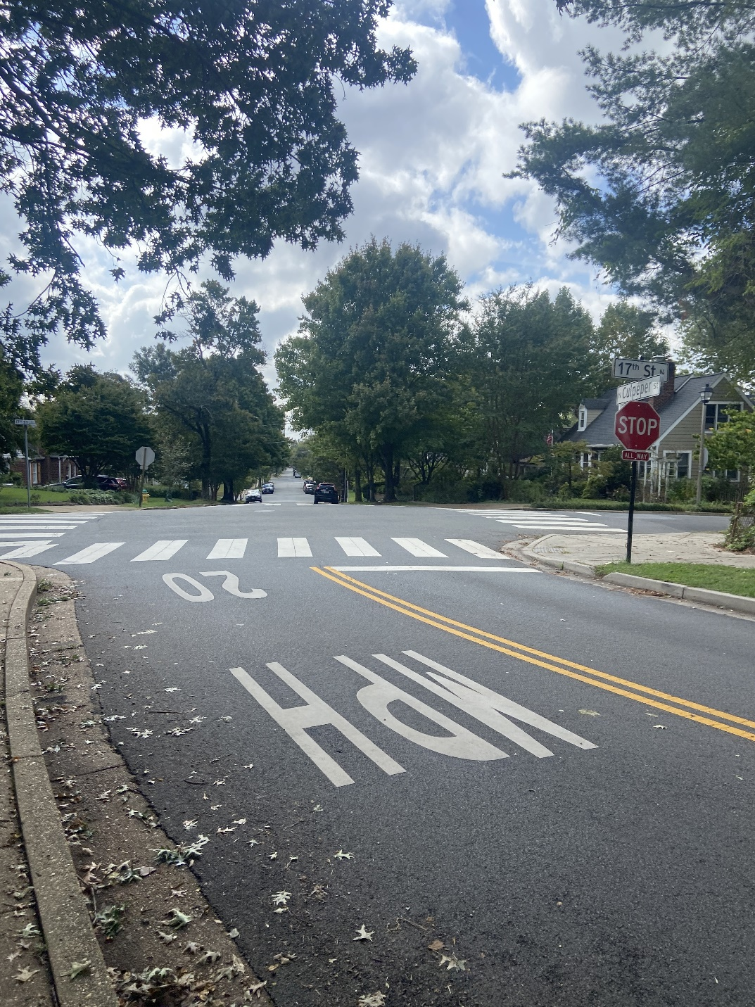
Arlington está trabajando ahora en la tercera y última fase de las adaptaciones de las zonas escolares/zonas escolares de reducción de la velocidad. En 2023, el personal se reunió con el cuerpo docente de cada una de las 19 escuelas restantes/Fase 3 para confirmar los segmentos de las zonas escolares de velocidad reducida y analizar otras preocupaciones de seguridad en el transporte específicas de la escuela. A continuación, inventariamos cada zona escolar y finalizamos los planes de señalización/marcado para cada adaptación. Ver mapas de las adaptaciones de zonas escolares de la Fase 3 que se instalarán en la primavera de 2024.

Las 19 escuelas incluidas en la fase 3 son:
- Abingdon Elementary School
- Arlington Science Focus Elementary
- Ashlawn Elementary
- Barcroft Elementary
- Dorothy Hamm Middle
- H-B Woodlawn Secondary + Shriver Program
- Jamestown Elementary
- Langston High
- Long Branch Elementary
- Oakridge Elementary
- Randolph Elementary
- Taylor Elementary
- Washington-Liberty High
- Full Circle Montessori (PreK – 6)
- St. Agnes (K-8)
- St. Ann (K-8)
- Our Savior Lutheran (K-8)
- Rivendell School (K-8)
- Veritas Collegiate Academy

Conozca más acerca de nuestra iniciativa de adaptaciones de zonas escolares aquí y consulte la hoja informativa sobre la Fase 3 de las adaptaciones de las Zonas escolares de baja velocidad aquí.

Abril es el mes de participación en Visión Cero. Esté atento a las próximas oportunidades para dar su opinión
Como se propone en el Plan de acción Visión Cero de Arlington para la seguridad en el transporte, el condado organiza una Participación anual de comentarios sobre la seguridad para ayudarnos a hacer un seguimiento de cómo la iniciativa Visión Cero está cambiando la seguridad en el transporte en Arlington y conocer las necesidades de la comunidad. A lo largo del mes de abril (coincidiendo con la publicación del Informe anual de Visión Cero), organizamos un formulario de comentarios en línea/por correo y una serie de eventos emergentes para recoger opiniones sobre las necesidades y los problemas de seguridad. Marque en su calendario las siguientes oportunidades para hacer comentarios en abril de 2024: ¡estamos deseando colaborar con usted!

- Formulario de comentarios
  - En línea: en cualquier momento/en cualquier dispositivo
  - En los stands de las bibliotecas Central y Columbia Pike
- Eventos emergentes
  - Sábado 6 de abril: Arlington Teen Summer Job Fair en TJ Middle (10 a. m.-1 p. m.)
  - Sábado 13 de abril: Earthfest en Arlington Mill CC (3-5 p. m.)
  - Domingo 21 de abril: Langston Blvd Earth Day (11 a. m.-2 p. m.)
  - A lo largo del mes se celebrarán otros eventos emergentes
- Otros eventos
  - 13 de abril: National Walking Day Event con WalkArlington – Walk & Learn Engineering Safer Streets en National Landing (10 a. m.-12 p. m.)
  - Un evento organizado en colaboración con el Arlington Roadway Safety Club en Washington-Liberty High School
  - 2 de mayo: informe de progreso del programa visión cero en la reunión de la comisión de transporte (7pm)

Para obtener más información sobre las prácticas de participación pública del programa Visión Cero, consulte el Plan de participación pública de Visión Cero.

Oportunidad de participación: reductores de velocidad tácticos
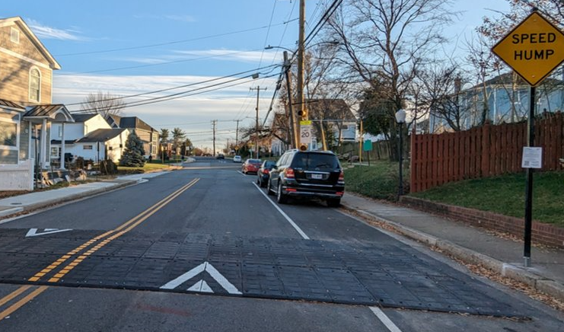
Comparta sus comentarios sobre el piloto de reductores de velocidad tácticos antes del 31 de marzo.

En otoño de 2023, el condado reintrodujo reductores de velocidad tácticos en ubicaciones seleccionadas como parte de un proyecto piloto destinado a reducir la velocidad de los vehículos en las zonas escolares de reducción de la velocidad.
Una zona escolar de reducción de la velocidad es un límite de velocidad permanente de 20 mph en una calle del barrio dentro de 600 pies de un punto clave de acceso a la escuela.
Comparta sus comentarios sobre los reductores de velocidad:
- Cardinal Elementary School: 19th St N btw. N Madison St y N Lexington St
- Hoffman Boston Elementary School: S Queen St btw. 12th St S y 13th Rd S
- Gunston Middle School: S Lang St btw. Arlington Ridge Rd y 28th St S

Queremos aprender de ustedes!
Acceda a la encuesta en varios idiomas: English | Español | العربية | አማርኛ | Монгол | 中文

Oportunidad de participación: Neighborhood Complete Streets
¡Ayúdanos a mejorar dos calles del barrio!
El Programa de Neighborhood Complete Streets está considerando dos nuevos proyectos para mejoras de seguridad y acceso:
- N. Oakland Street (N. Pershing Dr. a 6th Road N.)
- 8th Road N. (N. Kensington St. a N. Jefferson St.)
Comparta sus comentarios sobre las calles tal y como existen hoy en día y ayude al equipo del proyecto a crear un concepto de diseño. Estos compromisos cierran el 31 de marzo.

Herramientas destacadas: Zonas de velocidad reducida
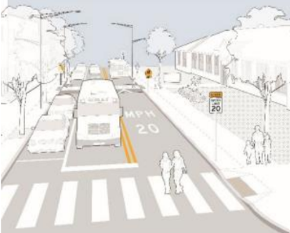
Las zonas de velocidad reducida reducen la velocidad y facilitan una movilidad más segura para todos los usuarios de carreteras en los barrios residenciales, especialmente alrededor de las escuelas. Se caracterizan por tener un límite de velocidad de 20 mph, pasos de peatones de alta visibilidad y marcas en el pavimento que limitan la velocidad.
Ventajas de seguridad de velocidad reducida:
- Controlan la velocidad
- Aumentan la conciencia de los conductores de los usuarios vulnerables de las carreteras
- Reducen los efectos de accidentes graves al reducir la velocidad

Los tratamientos de las zonas de velocidad reducida escolares deben aplicarse dentro de los 600 pies de un cruce escolar o punto de acceso. Haga clic aquí para obtener más información sobre las zonas de velocidad reducida, así como sobre muchas otras importantes herramientas de seguridad vial.

Inscríbase en el Día de Ir en Bici al Trabajo
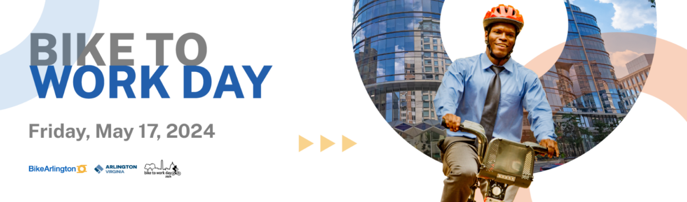
Ya está abierto el plazo de inscripción para el Día de Ir en Bici al Trabajo 2024, que se celebrará el viernes 17 de mayo. Inscríbase en este evento gratuito, súbase a su bicicleta y visite la Parada que haya elegido para disfrutar de fantásticos regalos, comida, entretenimiento y una celebración festiva de nuestro medio de transporte activo favorito. Ya sea de camino al trabajo o de vuelta a casa, todos son bienvenidos a unirse a la diversión.

Conozca más sobre el Día de Ir en Bici al Trabajo aquí.

Clases de bicicleta para adultos de primavera
Nos complace anunciar las próximas clases de bicicleta para adultos de primavera. Este mes de abril, BikeArlington ofrece dos tipos diferentes de clases, la clase de Aprender a montar y la clase más avanzada de Ciclismo confiado en la ciudad. Ambos tienen como objetivo aumentar la habilidad y la confianza de una persona al andar en bicicleta. Las clases cuestan solo $10 para los residentes de Arlington.

Aprenda más sobre las clases aquí.

Auditoría de seguridad de Langston Blvd
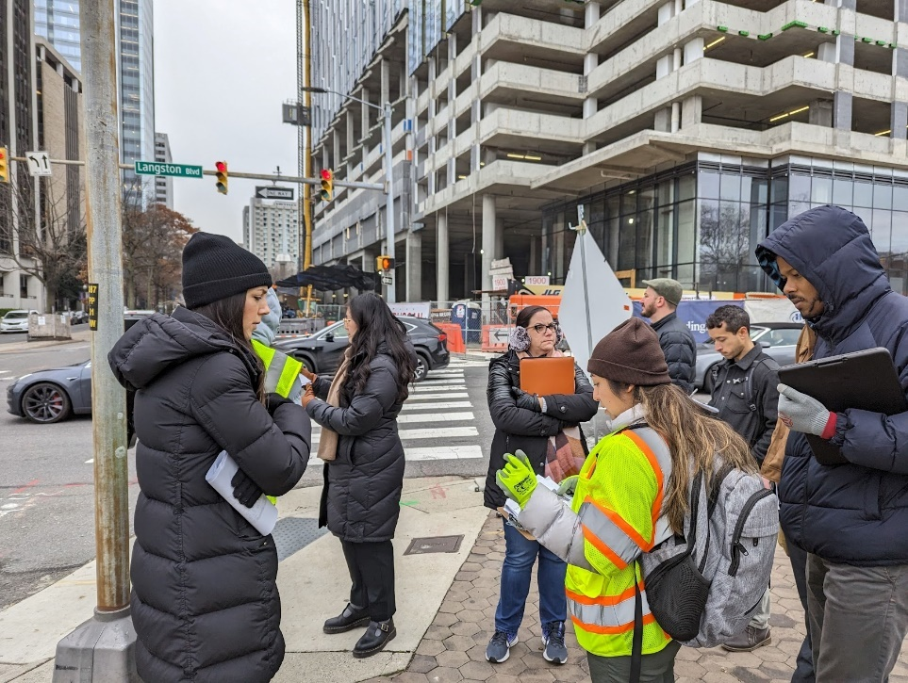
En diciembre de 2023, los miembros del equipo de Visión Cero, el DES y el Rosslyn BID llevaron a cabo una auditoría de seguridad de Langston Blvd en dirección este desde N Lynn St hasta N Veitch St. Este corredor se identificó como parte de la Red con alto índice de lesiones de Arlington en 2023.
La auditoría identificó varias oportunidades de acción rápida y a medio plazo para mejorar las condiciones de seguridad a lo largo del corredor. Los próximos pasos incluyen una señalización más clara y la mejora de las señales.
Los resultados de estas auditorías ya están disponibles en el sitio web de Visión Cero.
Visite el sitio web de Visión Cero para obtener más información sobre la Red con alto índice de lesiones o las auditorías/acciones de seguridad.

En qué estamos trabajando
Auditorías de seguridad de redes con alto índice de lesiones:
- Auditoría de seguridad de N Lynn St
- Auditoría de seguridad de Washington Blvd
- Auditoría de seguridad de S George Mason Dr
- Auditoría de seguridad de S Fern St
- Auditoría de seguridad de S Hayes St
- Auditoría de seguridad de Langston Blvd (este)
Próximos proyectos:
- Zonas escolares de reducción de la velocidad: Fase 3
Construcciones rápidas en progreso:
Proyectos rápidos recientemente completados:
- N Ohio St y 18th St N – Hoja del proyecto
- S Manchester St cerca de 2nd St S – Hoja del proyecto
- 2nd St S y S Garfield St – Hoja del proyecto
- Washington Blvd y N Lincoln St – Hoja del proyecto
- Nelly Custis Dr y N Quincy St – Hoja del proyecto
- N Fairfax Dr y N Jefferson St – Hoja del proyecto
- Washington Blvd y N Lincoln St – Hoja del proyecto
- Fairfax Dr y Monroe St – Hoja del proyecto
- N George Mason Dr y N Park Dr – Hoja del proyecto
- S Troy St y 27th St – Hoja del proyecto
- Wilson Blvd y N Quinn St – Hoja del proyecto
- N Barton St y 14th St N (táctica) - Hoja del proyecto
- Williamsburg Blvd y 36th St N (táctica) – Hoja del proyecto
- N Randolph St y 9th St N (táctica) – Hoja del proyecto
Visite la página de proyectos de seguridad de Visión Cero para conocer más sobre los proyectos rápidos impulsados por la seguridad, los proyectos de capital, los proyectos piloto, las auditorías de seguridad de la Red con Altos Índices de Lesiones y mucho más.

